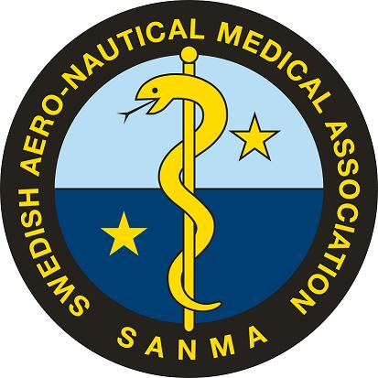

Till alla Flyg- och Dykläkare

Du har visat Ditt intresse för flygmedicin och dykmedicin genom att utbilda Dig i de specialmedicinska och omgivningsfysiologiska frågor som drabbar människor som utövar flygning och dykning . Du ska veta att det finns en förening för likasinnade, som vill att just Du ska bli medlem i vår krets!
Ju fler vi blir i vår förening, desto mer erfarenheter kan vi utbyta och därigenom öka allas vår kunskap och intresse för de specifika flyg- och dyk frågorna.
Vår önskan i föreningen är att erbjuda Dig som medlem intressanta och utmanande möten med personer och verksamheter som sysslar just med vårt specialområde.
Du är också välkommen att bedriva forskning inom området och att delta i vår session som i år sker i egen regi då Läkarstämman blivit lite för dyr. I år sker detta den 5/12 kl 13.00-17.00 på ABF-huset Sveavägen 41.
Vi vill även att Du som har varit medlem i vår förening eller är en ”vilande” medlem, ska känna att det återigen vore värt att aktivera sig.
Besök vår hemsida: www.sanma.se
Du Flygläkare och Dykläkare, bli medlem i Svensk Flyg- och Marinmedicinsk Förening (SANMA)!
Medlemsavgiften är 200:-/år, (150:- för Dykläkare och övriga) och Du anmäler Dig till vår Skattmästare Thomas Sundberg på: eko@sanma.se ,pg 55 20 59-8, med angivande av namn, mail-adress samt vanlig postadress.

Ordf SANMA

